Аннотация
Программа базируется на использовании учебника Русский язык. 10-11классы. Авторы Н.Г. Гольцова, И.В. Шамшин. 2-е изд. – М.: «Русское слово», 2013 г.
Рабочая программа для 11 класса предусматривает обучение русскому языку в объёме 34 часов в год, 1 час в неделю.

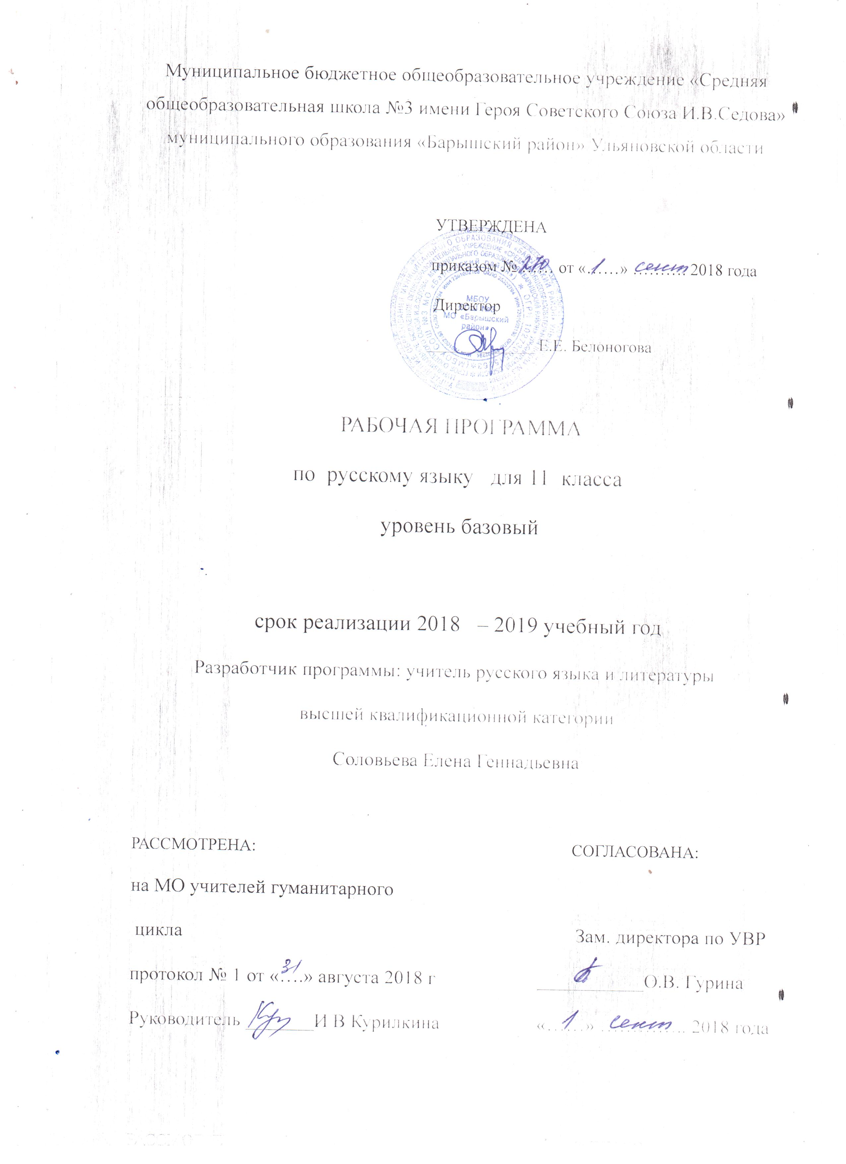

ПОЯСНИТЕЛЬНАЯ ЗАПИСКА
к рабочей программе по русскому языку, 11 класс
Рабочая программа составлена на основе основной образовательной программы среднего общего образования МБОУ СОШ №3 МО «Барышский район».
Программа базируется на использовании учебника Русский язык. 10-11классы. Авторы Н.Г. Гольцова, И.В. Шамшин. 2-е изд. – М.: «Русское слово», 2013 г.
Рабочая программа для 11 класса предусматривает обучение русскому языку в объёме 34 часов в год, 1 час в неделю.

Планируемые результаты освоения учебного предмета.
В результате изучения русского языка ученик должен
знать/понимать
- связь языка и истории, культуры русского и других народов;
- смысл понятий: речевая ситуация и её компоненты, литературный язык, языковая норма, культура речи;
- основные единицы и уровень языка, их признаки и взаимосвязь;
- орфоэпические, лексические, грамматические, орфографические и пунктуационные нормы современного русского литературного языка; нормы речевого поведения в социально-культурной, учебно-научной, официально-деловой сферах общения;
уметь:
- осуществлять речевой самоконтроль; оценивать устные и письменные высказывания с точки зрения языкового оформления, эффективности достижения поставленных коммуникативных задач;
- анализировать языковые единицы с точки зрения правильности, точности и уместности их употребления;
- проводить лингвистический анализ текстов различных функциональных стилей и разновидностей языка;
аудирование и чтение:
- использовать основные виды чтения (ознакомительно-изучающее, ознакомительно-реферативное и др.)в зависимости от коммуникативной задачи;
- извлекать необходимую информацию из различных источников: учебно-научных текстов, справочной литературы, средств массовой информации, в том числе представленных в электронном виде на различных информационных носителях;
говорение и письмо:
- создавать устные и письменные монологические и диалогические высказывания различных типов и жанров в учебно-научной (на материале изучаемых учебных дисциплин), социально-культурной и деловой сферах общения;
- применять в практике речевого общения основные орфоэпические, лексические, грамматические нормы современного русского литературного языка;
- соблюдать в практике письма орфографические и пунктуационные нормы современного русского литературного языка;
- соблюдать нормы речевого поведения в различных сферах и ситуациях общения, в том числе при обсуждении дискуссионных проблем;
- использовать основные приёмы информационной переработки устного и письменного текста;
использовать приобретенные знания и умения в практической деятельности и повседневной жизни для:
- осознание русского языка как духовной, нравственной и культурной ценности народа; приобщения к ценностям национальной и мировой культуры;
- развития интеллектуальных и творческих способностей, навыков самостоятельной деятельности; самореализации, самовыражения в различных областях человеческой деятельности;
- увеличения словарного запаса; расширения круга используемых языковых и речевых средств; совершенствования способности к самооценке на основе наблюдения за собственной речью;
- совершенствования коммуникативных способностей; развития готовности к речевому взаимодействию, межличностному и межкультурному общению, сотрудничеству; самообразования и активного участия в жизни государства.

Содержание курса

- СИНТАКСИС И ПУНКТУАЦИЯ. Основные принципы русской пунктуации

- СЛОВОСОЧЕТАНИЕ как синтаксическая единица.

Словосочетание, типы словосочетаний по структуре, единицы словосочетания, виды подчинительной связи в словосочетании.

3. ПРЕДЛОЖЕНИЕ как синтаксическая единица

Типы предложений по цели высказывания, по эмоциональной окраске, по наличию второстепенных членов, по наличию всех структурно и

семантически необходимых членов предложения, характеристика главных и второстепенных членов предложения.

Простое предложение. Подлежащее и сказуемое, неполные предложения, интонация. Постановка тире в простом предложении.

Простое осложнённое предложение:

Предложения с однородными членами предложения. Однородные члены предложения, неоднородные члены предложения. Знаки препинания при однородных членах, соединённых неповторяющимися, повторяющимися и двойными союзами. Обобщающие слова при однородных членах предложения.

Обособленные члены предложения. Обособленные члены предложения. Обособленные и необособленные определения. Обособленные приложения.

Обособленные обстоятельства и дополнения. Уточняющие, пояснительные и присоединительные члены предложения.

Знаки препинания при словах и конструкциях, грамматически не связанных с предложением:

Знаки препинания при сравнительном обороте. Сравнительный оборот, способы присоединения сравнительных оборотов. Знаки препинания при обращениях. Грамматические конструкции, не являющиеся членами предложения. Обращения.

Вводные слова и вставные конструкции. Группы по значению. Вводные слова, вставные конструкции, группы вводных слов по значению. Междометия. Утвердительные, отрицательные, вопросительно-восклицательные слова, знаки препинания при их выделении.

Сложные предложения:

Сложные предложения. Типы сложных предложений. Сложносочинённые предложение. Знаки препинания в сложносочинённых предложениях.

Сложноподчинённые предложения; главная часть, часть придаточная, виды придаточных. Знаки препинания в сложноподчинённых предложениях с одним придаточным. Последовательное, однородное соподчинение, неоднородное соподчинение, смешанное подчинение. Знаки препинания в сложноподчинённых предложениях с несколькими придаточными.

Бессоюзные сложные предложения. Значения частей сложного бессоюзного предложения. Знаки препинания в бессоюзном сложном предложении.

Сложные предложения с разными видами связи. Сложная синтаксическая конструкция, период.

4 .СПОСОБЫ ПЕРЕДАЧИ ЧУЖОЙ РЕЧИ.

Чужая речь, прямая, косвенная речь, несобственно-прямая речь. Знаки препинания в предложениях с прямой и косвенной речью. Цитата. Способы оформления цитат. Знаки препинания при цитатах.

Употребление знаков препинания:

Сочетание знаков препинания. Знаки препинания, сочетание знаков препинания, факультативные знаки препинания, альтернативные знаки препинания, вариативные знаки препинания. Авторская пунктуация. Авторские знаки препинания.

5. КУЛЬТУРА РЕЧИ . Нормы языка. Ораторское мастерство. Качества хорошей речи.

6.СТИЛИСТИКА . Функциональные стили речи и их особенности.

Тематическое планирование

Название раздела | Кол-во часов | Кол-во контрольных работ
СИНТАКСИС И ПУНКТУАЦИЯ. СЛОВОСОЧЕТАНИЕ. | 2
ПРЕДЛОЖЕНИЕ
Простое предложение

Сложное предложение
ПРЕДЛОЖЕНИЕ  Простое предложение  Сложное предложение | 18 | Тест по типу ЕГЭ – 4  Тематический тест – 2  Контрольный диктант – 1  Контрольный словарный диктант – 2  Р.р. Сочинение по типу ЕГЭ - 1
ПРЕДЛОЖЕНИЕ  Простое предложение  Сложное предложение | 7 | Тест по типу ЕГЭ – 1  Тематический тест – 2  Контрольный диктант - 1
СПОСОБЫ ПЕРЕДАЧИ ЧУЖОЙ РЕЧИ. | 4 | Р.р. Сочинение по типу ЕГЭ
КУЛЬТУРА РЕЧИ. СТИЛИСТИКА. | 3 | Предэкзаменационная работа
ИТОГО | 34 часа

№ п/п | Тема урока | Дата
№ п/п | Тема урока | план | факт
СИНТАКСИС И ПУНКТУАЦИЯ (2ч)
1. | Основные принципы русской пунктуации. Пунктуационный анализ
2. | Словосочетание как синтаксическая единица
ПРОСТОЕ ПРЕДЛОЖЕНИЕ (18 ч)
3. | Входной контроль. Тест №1 по типу ЕГЭ
4. | Анализ входного контроля. Предложение. Классификация предложений
5-6. | Постановка тире в простом предложении.  Тире между подлежащим и сказуемым. Тест по теме «Тире между подлежащим и сказуемым»
7. | Простое осложнённое предложение. Предложение с однородными членами. Анализ теста.
8. | Знаки препинания в предложениях с однородными членами предложения. Тест по типу ЕГЭ № 2.
9. | Знаки препинания при однородных и неоднородных определениях. Анализ теста.
10. | Обособленные приложения.Контрольный словарный диктант № 1.
11. | Обособленные обстоятельства и дополнения.
12. | Обособленные и необособленные определения.
13. | Обобщающие слова при однородных членах.
14. | Тест № 3 по типу ЕГЭ.
15. | Знаки препинания при обращениях. Тест. Задание 16 в ЕГЭ. Анализ теста.
16. | Контрольный диктант №1 с грамматическим заданием по теме «Простое предложение»
17. | Знаки препинания при вводных словах и вставных конструкциях. Контрольный словарный диктант № 2
18. | Знаки препинания при сравнительных оборотах. Тренировочно-диагностическое тестирование..
19-20. | Р.р. Сочинение: подготовка к экзамену; критерии оценивания сочинения. Написание сочинения (задание 26 ЕГЭ). Анализ ТДТ.
СЛОЖНОЕ ПРЕДЛОЖЕНИЕ (7 ч)
21. | Виды сложных предложений. Знаки препинания в сложных предложениях
22. | Знаки препинания в СПП с одним придаточным
23. | Знаки препинания в СПП с несколькими придаточными. Тест (задания 1-24 ЕГЭ).
24-25. | Знаки препинания в БСП; двоеточие и тире в БСП. Тест № 5 по типу ЕГЭ.
26. | Сложное предложение с разными видами союзной и бессоюзной связи. Тест по теме «Сложное предложение» .
27. | Контрольный диктант № 2 по теме «Сложные предложения»
СПОСОБЫ ПЕРЕДАЧИ ЧУЖОЙ РЕЧИ. (4 ч)
28. | Сочетание знаков препинания. Авторская пунктуация.
29. | Сложное синтаксическое целое и абзац.
30. | Р.р. Сочинение в рамках ЕГЭ. Выполнение части С (по вариантам ЕГЭ)
31. | Знаки препинания при прямой речи и диалоге, при цитатах. Работа над ошибками
32. | Культура речи. О качествах хорошей речи. Стилистика
33. | Предэкзаменационная работа.
34. | Решение тестов по типу ЕГЭ. Работа над ошибками.

Лист корректировки учебной программы
№ урока | Тема урока | Дата проведения по плану | Причина корректировки программы | Корректирующие мероприятия | Дата проведения по факту

